Расчетно-графическая работа по курсу электроники.

# Расчет однокаскадного усилителя.

Вариант №25.

Задание: Требуется рассчитать однокаскадный усилитель на биполярном транзисторе, схема которого приведена ниже. В этой схеме тип транзистора определяется полярностью заданного напряжения.

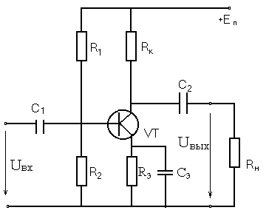

Порядок расчета усилителя:

1. Оценка предельных параметров работы транзистора:

Uкэмах = 1,2 * 18= 21.6 в

Rк выбираем в 3.5 раз меньше Rн, где Rн из условия задания = 420 ом

Iкм = Uвых.мах. * (Rк + Rн) / Rк * Rн = 6 * (420 + 115) / 420 * 115 = 66.46 мА

# Предельно допустимое значение тока коллектора

Ikmax = 2Ikm + 0.2Ikm = 66.46*2 + 66.46*0.2=146.22 мA

## Выбираем транзистор ГТ404В

2. Уточняем Iкmin. Для этого на входной ВАХ найдем ток базы, с которого

предположительно начинается линейная часть входной ВАХ: Iкmin = 4 мА

3. На выходной ВАХ стоим линию нагрузки по постоянному току:

Iкп = 66.46 + 4= 70.46 мА

Uкп = 6 + 2 = 8 В, где ΔU=2 в,

4. Сопротивление коллекторной цепи Rоб = Rк + Rэ ,

Rоб = Eп/I = 18/0.12772 = 141 Ом, -> Rэ=141 – 115 = 26 Ом

5. Сопротивление Rэ попадает в диапазон 0,1 - 0,25 Rk

6. Построим линию нагрузки по переменному току:

λ= arctg ((Rk+Rн)/RкRн);

Найдем точку пересечения нагрузочной линии по переменному току:

Учитывая масштаб по осям Ox и Oy решая систему уравнений:

Приходим к решению Ik*=158.46 мА

В градусном измерении нельзя решать т.к. ветви имеют не одинаковый масштаб.

7. По выходной характеристике строим переходную характеристику, а на

выходной характеристике эпюру изменения напряжения коллектора.

8. Напряжение покоя базы Uбэп = 0,65 В

Ток покоя базы Iбп = 7,5 мА

9. Входное сопротивление каскада по переменному току:

Rвх~ = Uбзm / Iбm = 400 Ом

10. Зададимся необходимым коэффициентом нестабильности S=4, отсюда найдем

напряжение Rд;

Rд = [S*(Rэ+h21 * Rэ)-h21*Rэ] / [h21-S] = (3224-780)/26=94 Ом

11.Определим вeличину разделительной емкости С2:

C2=1 / [2ηf (Rк + Rн) (M²-1)½] = 1/823151=1.22*10 Ф

12.Найдем емкость конденсатора Сэ:

Cэ=10/2ηfнRэ=10/2 * 3,14 * 250 * 26 = 2.45*10 Ф

13.Рассчитываем сопротивление делителя R1 и R2:

UR2 = Uбэп + (Iбп + Iкп) * Rэ = 0,65 + (0,0075 +0,07) ∙26 = 2,665 В

Iд подбираем эмпирически по правилам (Iд = 3 * Iбн): =22.5 мА

R2=UR2/Iд; R2 = 118.4444Ом; R1 = R2*Rд / (R2+Rд) = 53 Ом

14.Рассчитываем коэффициент усиления по напряжению:

По графическим характеристикам: Ku~ = 6/0.06 = 100

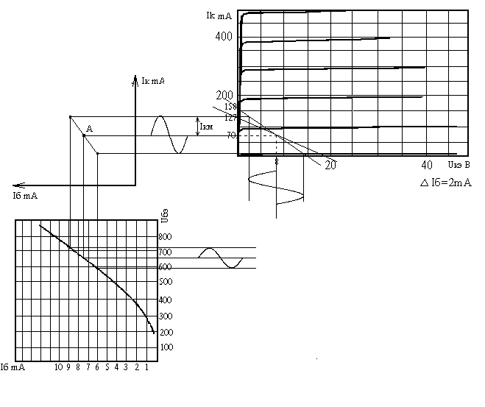

Для диапазона средних частот определим Ku~:

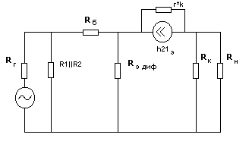

Анализируя схему работы транзистора на средних частотах получим

Кu~ = h21э ∙ Rвх / Rк = 30 ∙ 400/115=104.34

Вывод: При выполнении данного расчетно – графического задания был использован германиевый транзистор ГТ 404В. Из расчета видно, что коэффициент усиления определенный графо – аналитическим методом мало отличается от коэффициента определенного из схемы замещения однокаскадного усилителя на средних частотах. Это связано с неточностью самого графо – аналитического метода и приближенность формул используемых при расчете. Но так как значения отличаются меньше чем на порядок то результаты расчета считаем удовлетворительными в рамках этого расчетно – графического задания.

Министерство общего и профессионального образования

Российской Федерации

ХГТУ

#### Кафедра «Электроника и электротехника»

Расчетно – графическая работа

## Расчет усилительного каскада на биполярном транзисторе

# Выполнил: ст-т гр.ВМ-71

### Спорыхин Денис Игоревич

### Проверил: зав. кафедрой

«Электроника и электротехника»

Зелев Л.В.

Хабаровск 2000